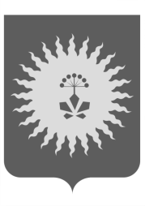
ДУМА
АНУЧИНСКОГО МУНИЦИПАЛЬНОГО ОКРУГА
ПРИМОРСКОГО КРАЯ

Р Е Ш Е Н И Е

Об отмене решения Думы Анучинского муниципального округа

Принято Думой Анучинского
муниципального округа
31 марта 2021 года

В соответствии с Федеральными законами от 06.10.2003 № 131-ФЗ «Об общих принципах организации местного самоуправления в Российской Федерации» Уставом Анучинского муниципального округа:
1. Отменить решение Думы Анучинского муниципального округа от 27.01.2021 № 150-НПА «О внесении изменений и дополнений в Устав Анучинского муниципального округа Приморского края в соответствии с федеральными законами от 09.11.2020 № 363-ФЗ, № 370-ФЗ».
2. Настоящее решение опубликовать (обнародовать) в средствах массовой информации.
3. Настоящее решение вступает в силу со дня его официального опубликования (обнародования).

Глава Анучинского
муниципального округа С.А. Понуровский

с. Анучино
31 марта 2021 года

№ 169

